Конспект интегрированного логоритмического НОД на тему:
"Белая - книга зимы".
учитель-логопед Кравченко С.И., музыкальный руководитель Рябченко Л.В.
МДОУ «Детский сад комбинированного вида №15» Кочубеевского района Ставропольского края.
Цели:
объединение опыта и знаний детей для создания целостной картины мира;
закрепить умение отвечать на вопросы полным ответом;
вызвать эмоциональный отклик;
развивать творческое воображение;
развивать мелкую и общую моторику;
речевое дыхание и силу голоса;
фонематический слух, внимание, мышление, пространственное восприятие,
воспитывать умение работать в коллективе, выслушивать товарища, контролировать свое поведение.

Оборудование:

колокольчики,
металлофоны,
белые конфетти,
подносы со снегом для “Снеговика”.

Ход НОД:

Дети входят в зал под музыку. (слайд 1)

Логопед.

Чтобы вежливыми быть,
Нужно “здравствуй” говорить
Всем, кого б ни встретил –
Это знают дети.
Скажешь: “Здравствуй!” и в ответ
Прозвучит: “Привет! Привет!”

Поздоровайтесь с нашими гостями. А теперь поприветствуем друг друга.

Игра-приветствие “Здравствуй, здравствуй - мой дружок!” (слайд2)

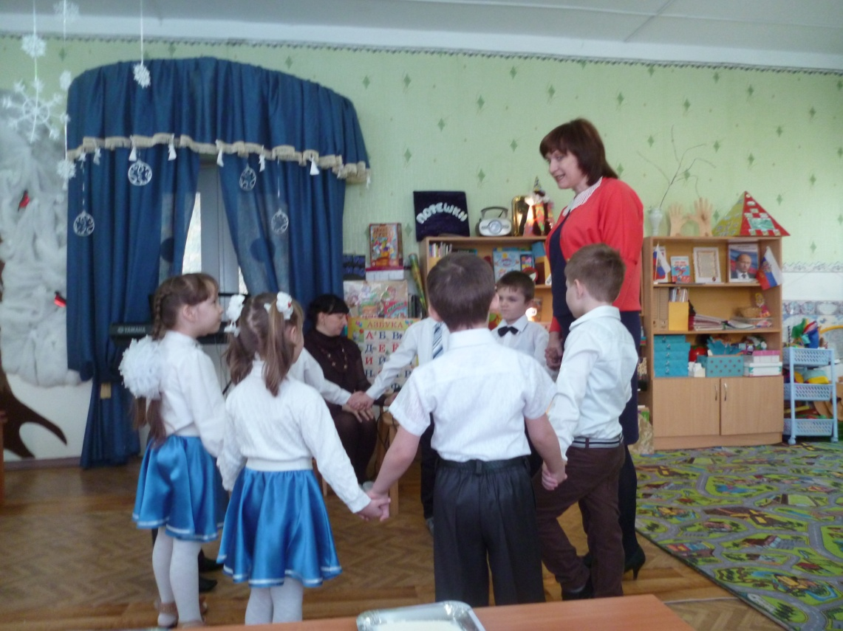

Логопед. Скажите мне, пожалуйста, какое сейчас время года?

Дети. Зима.

Логопед. Правильно. Назовите признаки зимы?

Дети. Снег, мороз, холод, вьюга, и т. д.

Логопед. А какой бывает снег?

Дети. Серебристый, холодный, блестящий, искрящий, белый, мокрый.

Логопед. Я приглашаю вас в необычное путешествие. Оно будет не легким, но интересным. Вы согласны?

Дети. Да.

Логопед. Ну, тогда приготовьтесь – путь нелегкий.(слайд3)
На пути сугроб высокий,
Поднимайте выше ноги

(Дети шагают, высоко поднимают колени под музыку марша).

Вот и кончилась тропинка, (слайд4)
Снег глубокий – берегись!
Мы наденем с вами лыжи,
Здесь без лыж не обойтись.

(Дети идут шагом лыжников).
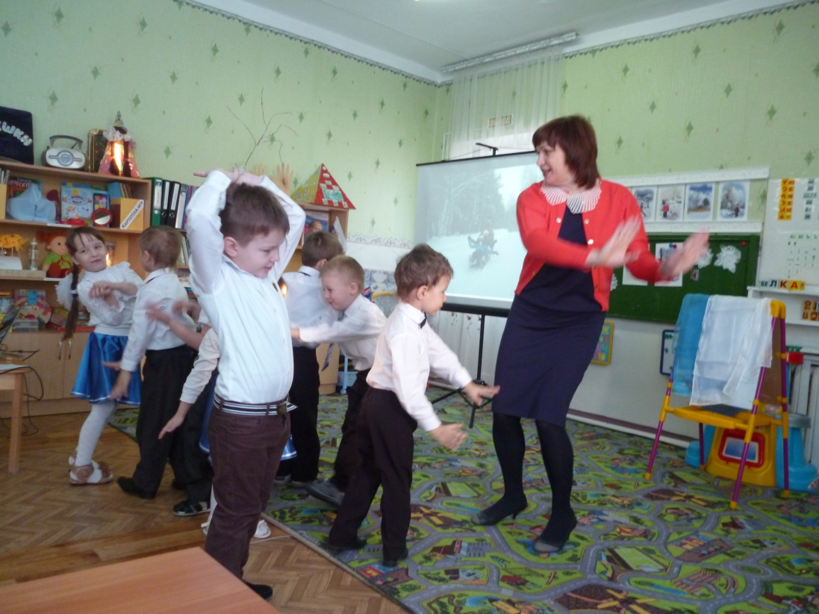
Горки ледяные встали на пути. (слайд5)
Здесь уже на лыжах трудно нам пройти.
Ну-ка, сядем в санки, крепче все держись!
Санки быстроходные, с горочки катись!

(Дети выполняют упражнения “Едим на санках”).

Логопед. Ребята, мы попали с вами в “Белую книгу – зимы”. Посмотрите, как красиво!

Звучит фонограмма зимней вьюги. (слайд 6)

Логопед. Что это было? Может быть легкий летний ветерок.

Дети. Нет. Это песенка зимней метели.

Логопед. Пусть каждый из вас сейчас попробует подуть на свою руку, так, чтобы ветер был холодным, а звук был похож на завывание метели.

Дети. Дуют. (слайд 7)

Логопед.

Метель гудит, в трубе шумит.
Очень страшно одному,
А метель все “у-у-у да у- у-у!”

(глиссандируя голосом на звук “у” изображать завывание зимнего ветра. Рукой, рисуйте в воздухе линии, моделируя условно высоту и динамику “бури”.

Логопед. Ребята, сейчас прямо в зале мы сможем устроить настоящую метель – белую кутерьму. Хотите?

Дети. Да.

Звучит музыка. Взять белые конфетти и мелко нарезанную очень легкую фольгу. Подбрасывать ее понемногу вверх, и дуйте вместе с детьми так, чтобы она порхала в воздухе.

Дети. Устраивают метель. 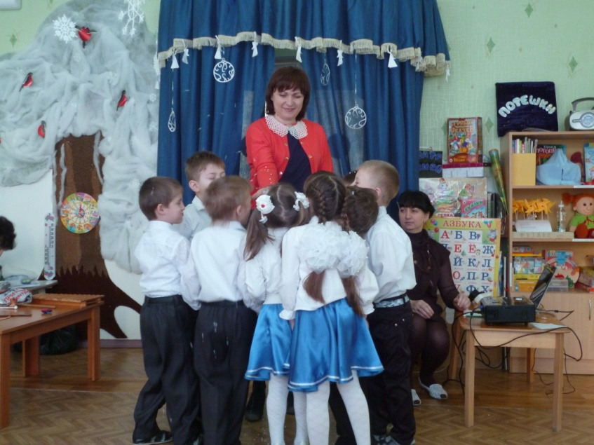

Логопед. Вот метель утихла. Я хочу рассказать вам сказку о веселом язычке.

“Приключение язычка”. С. Коротаева

Дети выполняют артикуляционную гимнастику. (слайд 8)

Логопед.

Однажды зимним утром проснулся язычок, а вокруг темно и – рот закрыт (губы сомкнуты), страшно. Стал он выход искать.

В одну щечку постучал, в другую щечку – “проткнуть” языком щеку,

Не открывается. “Толкну – ка я посильнее!” - подумал язычок и стал толкать сначала одну щечку, – “проткнуть” языком щеку,

А потом и другую. – “проткнуть” язычком другую щеку,

Решил тогда язычок поискать выход в другом месте

И ткнул сначала верхнюю, – “проткнуть” языком верхнюю губу,

А затем и нижнюю губу. – “проткнуть” языком нижнюю губу,

В это время ротик зевнул и открылся. – зевнуть,

Язычок увидел выход и направился к нему, но зубки не пропустили его, а стали тихонько покусывать. – покусать кончик языка,

“Что вы делаете? Почему вы меня кусаете?!” - возмутился язычок. А зубки ответили:

“Мы сегодня еще ничего не жевали”.

И стали жевать язычок сначала с одной стороны, – пожевать язык боковыми зубами,

А потом и с другой. – пожевать язык с другой стороны,

И справой, – пожевать язык справа,

И с левой стороны язык оказался невкусным. – пожевать язык слева,

Язычок снова попытался протиснуться между – покусывать всю поверхность языка, зубками, но они продолжали его покусывать. Высовывать его вперед и убирать

Назад,

Язычок спрятался за зубами. А зубки не унимались

И продолжали жевать. Они пожевали нижнюю губу, – покусать нижнюю губу по всей длине,

А затем и верхнюю. – покусать верхнюю губу,

Нижняя губа обиделась, – оттопырить нижнюю губу, придав

Лицу обиженное выражение,

А верхняя губа улыбнулась.

Язычок смотрел на зубки и думал: “ Почему они такие сердитые? Может оттого, что сегодня еще никто не сделал им ничего приятного?”

Язычок принялся мыть сначала верхние, а потом нижние зубки. – провести языком между губами и зубами.

Зубки посмотрели в зеркальце и промолвили:

“Ах, какая чистота! Ах, какая красота!

Спасибо тебе, язычок! Мы больше не станем тебя кусать”.

И вышел язычок на улицу. А на улице мороз.

Вернулся язычок в домик, обул сапожки и пошел по дорожке. – “цок”.

Логопед. Вокруг снег искрится и хрустит под ногами, звенит ледок. Можно играть, веселиться и шутить!

Скажите, какие вы знаете зимние забавы!

Дети. Катание на санках, коньках, лыжах, сноубордах, игра в снежки. (слайд 9)

Логопед. Правильно. Давайте и мы с вами позабавимся!

Дети. Да.

Логопед. “что происходит зимой в лесу?” (дети на муз. инструментах, предметах, с помощью язычка изображают звуки).
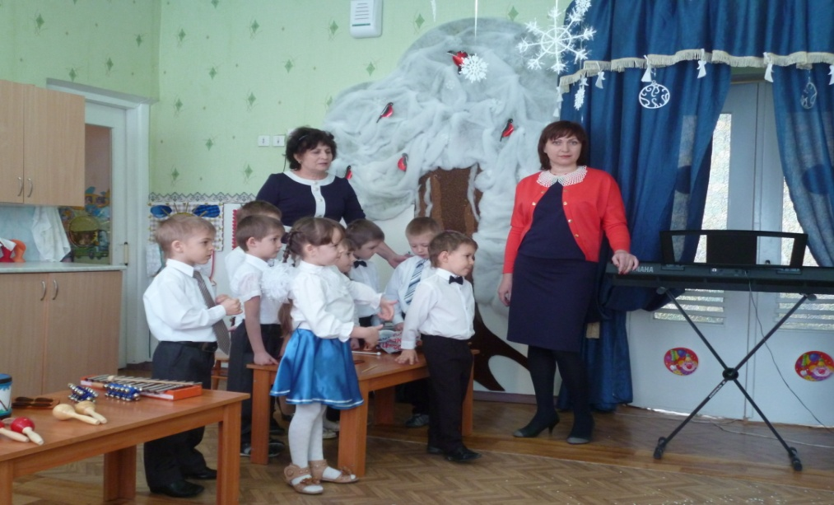
Логопед. Ребята, мы с вами играли в снежки, катались на коньках, лыжах, летали как снежинки.

А кого можно слепить из снега?

Дети. Снеговика.

Логопед. Правильно. Давайте, мы с вами нарисуем снеговика.

Пальчиковая гимнастика. “Мы рисуем снеговика” (на манке) (слайд 10)

Автор – Л.Б. Гусева

1. Мы рисуем, мы рисуем белую дорожку,
А потом еще разок, и еще немножко.
Подойди, подойти, по дорожке походи.
Подойди, подойти, по дорожке походи. Указательным пальцем ребенок “рисует” дорожку.
Зовущий жест.
“Шагает по дорожке” средним и указательным пальцами.

2. Мы рисуем, мы рисуем, снежный ком катаем.
Ну, а песенка всегда а деле помогает.
Белый круг, белый круг,
На кого похож ты, друг.
Белый круг, белый круг,
На кого похож ты, друг. Указательным пальцем ребенок “рисует” нижний ком снеговика (обводит по контуру).
Показывает на нижний ком,
Приподнимает плечи, разводит руки.

3. А на нем еще кружок белый и пушистый,
Нарисуем мы снежок чистый серебристый.
Белый круг, белый круг,
На кого похож ты, друг.
Белый круг, белый круг,
На кого похож ты друг. Указательным пальцем ребенок “рисует” средний ком снеговика.
Показывает на средний ком, приподнимает плечи, разводит руки.

4. Самый маленький кружок рисовать мы станем.
И лепить, лепить снежок даже не устанем.
Раз – кружок,
Два – кружок,
Три – кружок считаем.
Кто же это получился – угадаем.
(Повторяются четыре последние строчки). Указательным пальцем ребенок “рисует” нижний ком снеговика.
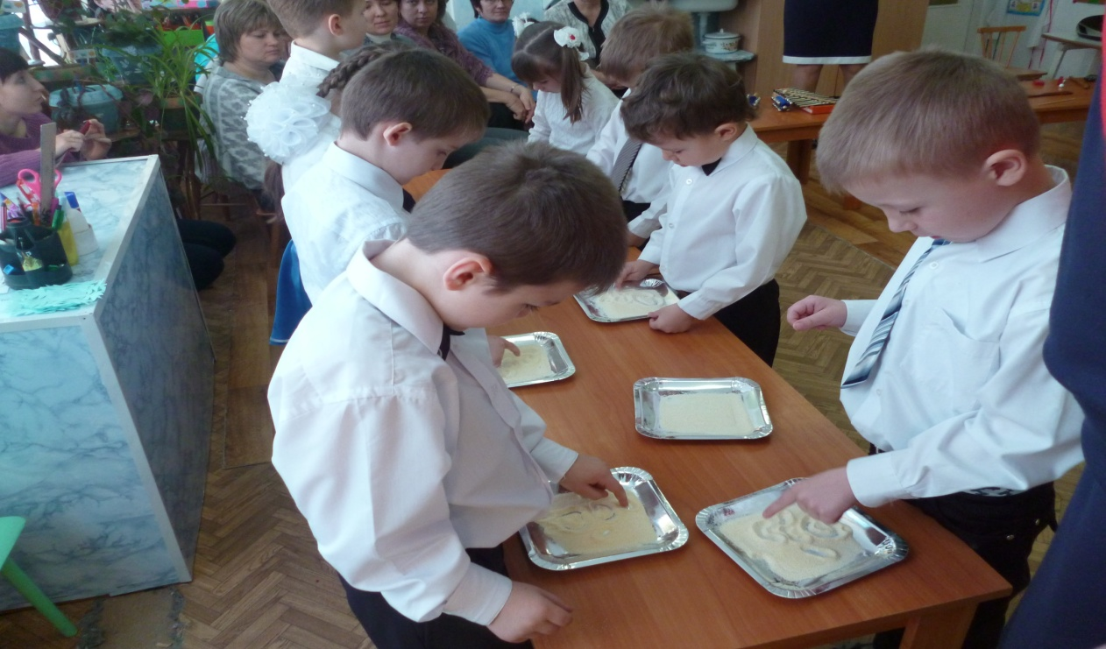
Логопед. А теперь ребятки, отгадайте загадки. (слайд 11)

1. Снег на полях, лед на реках,
Ветер гуляет, когда это бывает? (зимой)

2. Скатерть бела, всю землю одела. (снег)

3. Он вошел – никто не видал,
Он сказал – никто не слышал.
Дунул в окна и исчез,
А на окнах вылез лес. (мороз)

4. Растет она вниз головою
Ни летом растет, а зимою
Когда солнце ее нагревает
Слезы она проливает (сосулька).

А давайте мы с вами устроим оркестр "Сосулека".

музыка Д. Шостаковича

Дети. Играют на музыкальных инструментах.
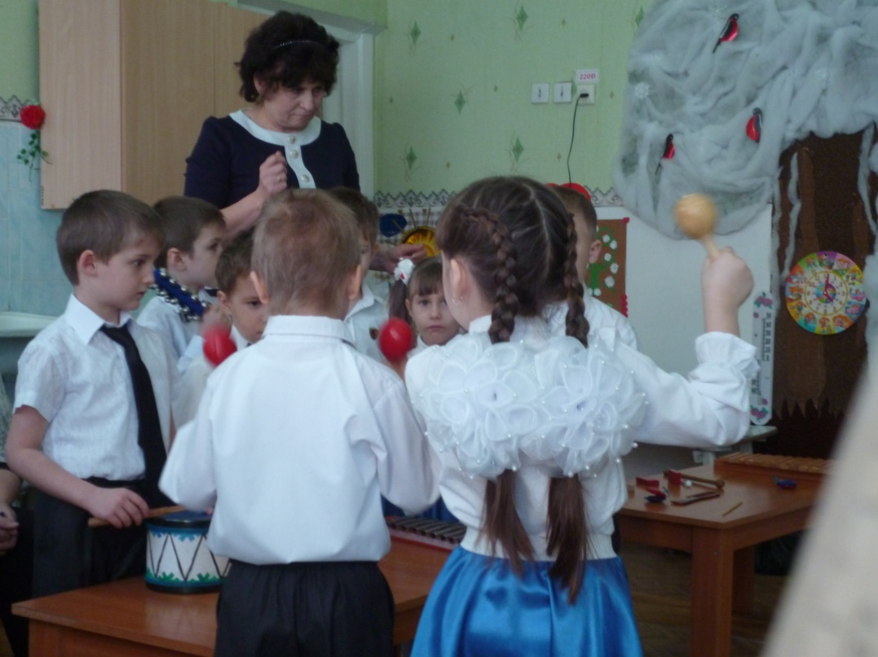
Логопед. Скажите, пожалуйста, что бывает в жизни белым?

Дети. Снежинки, молоко, приведение, Белоснежка, кот белый медведь ……….

Логопед. А только ли зимой в природе можно увидеть белый цвет, белую метель?

Дети. Нет.

Логопед. Конечно, весной, когда цветут деревья (вишня, черемуха, слива) они похожи на заснеженные деревья. Их лепестки, облетая от порыва ветра, похожи на шлейф метели, точно такой, какую мы с вами недавно делали сами.

Дети. Рассуждения детей.

Логопед. А вы знаете, что иногда белым называют то, что и увидеть никак нельзя.

Например: говорят, что бывают белые мысли. Как вы думаете, какие это мысли?

Дети. Рассуждения детей.

Логопед. Конечно хорошие, добрые. Я, предлагаю каждому из вас придумать свою “белую мысль” и высказать ее вслух, пожелав, друг другу или гостям что – то хорошее.

Дети. Высказывают свои мысли.

Логопед. Есть еще особый танец, который называется “белый” – это танец, когда девочки приглашают мальчиков, а не наоборот.

Дети. Танцуют "Зима-красавица". (слайд 12)
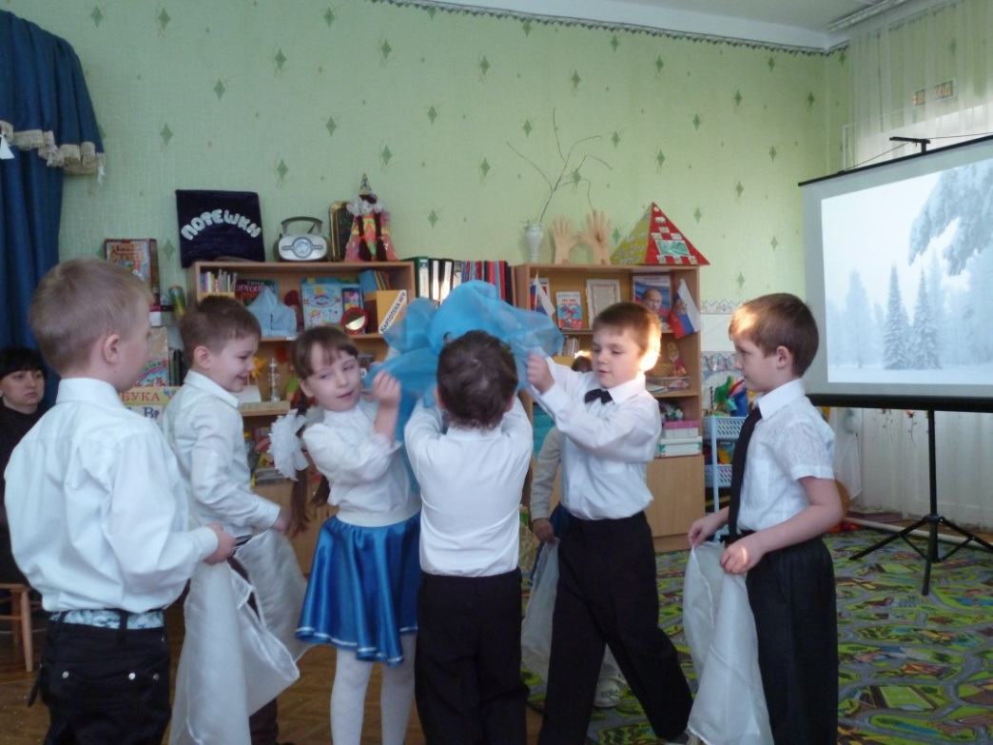
Логопед. Рефлексия.
Сюрпризный момент: корзина с орехами,семечками для птиц и белочек.
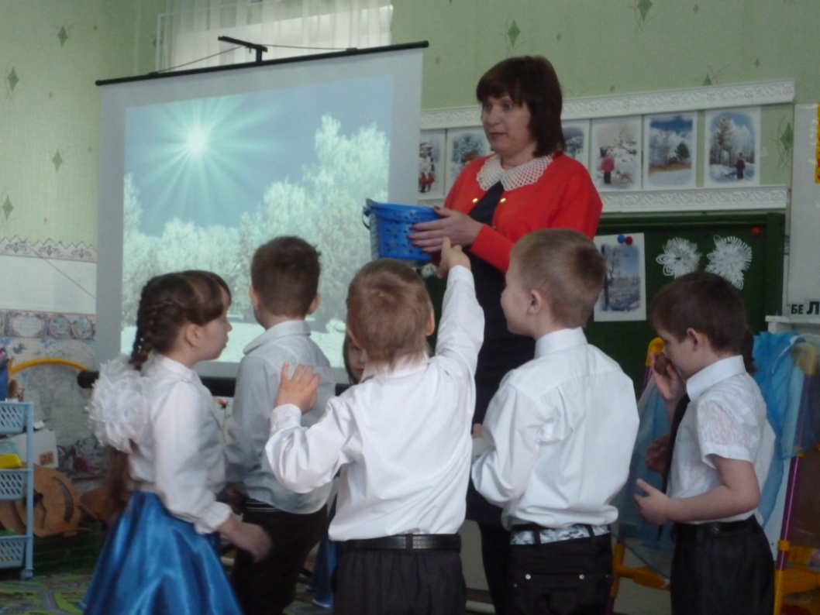
Логопед. На этом и закончилось необычное путешествие. А нам пора возвращаться домой. Садитесь в саночки, и поедим в детский сад.

